Opdracht scheiden van afval
In de bijgevoegde pdf zie je 29 plaatjes van afval. Schrijf hieronder de woorden die bij de plaatjes horen op bij de juiste afvalbak hieronder. Lever dit Word document ingevuld bij weer in bij je leerkracht. Succes van meester Rob!
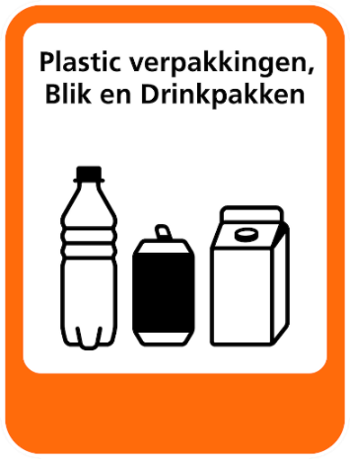
1.
2.
3.
4.
5.
6.
7.
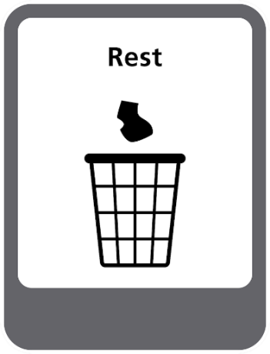
1.
2.
3.
4.
5.
6.
7.
1.
2.
3.
4.
5.
6.
7.
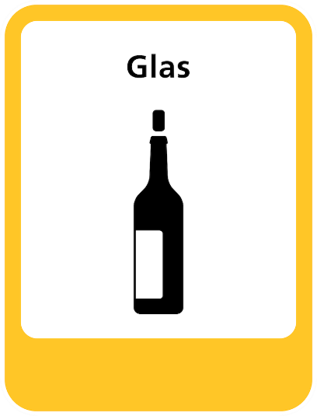
1.
2.
3.
4.
5.
6.
7.

1.
2.
3.
4.
5.
6.
7.
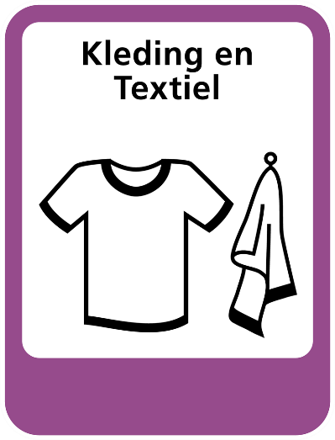
1.
2.
3.
4.
5.
6.
7.

